Partie I.2 : Diagnostique partiel de l’Unité commerciale
I. L’émergence du projet et ses sources d’informations

Sources d’informations primaires | Sources d’informations secondaires
- Entretien avec les commerciaux  - Entretien avec la responsable du secteur alimentaire et du directeur de l’UC  - Étude auprès des clients | - Utilisation des logiciels internes  - Utilisation d’internet  - Relevé des performances de l’unité commerciale

II. La matrice SWOT
Diagnostic Externe :
Critères | Opportunités | Menaces
Macro environnement
Politique | Les enseignes ont leur propre politique d’entreprise, et cela influe sur la façon de travailler avec les différentes parties prenantes (fournisseurs, etc.) | Ces politiques peuvent rendre compliqué la façon dont négocient les enseignes avec leurs fournisseurs qui ne peuvent toujours céder leurs produits aux prix demandés par le distributeur.
Économique | Les servies associés sont davantage variés et multiples, permettant de faciliter la satisfaction des clients via ces services spécialisés. (SAV, livraison, etc) | Les prix sont de plus en plus bas, et négociés, qu’il est difficile de rester concurrent envers toutes les enseignes qui réussissent à pratiquer leur prix selon la politique de l’enseigne.
Socioculturel | De plus en plus de clients recherchent les meilleures affaires (les meilleurs ratios qualité/prix) | La concurrence est de plus en plus nombreuse, et l’offre est donc encore plus variée.
Technologique | - La vente en ligne permet de cibler des clients plus loin, et d’agrandir sa zone de chalandise. | Le click & mortar est de plus en plus répandu, et est difficile pour les entreprises de pouvoir concurrencer tout le monde.
Ecologique | La restriction des ventes de sacs en plastiques est de plus en restreinte, rendue interdite, ou payante.  Les emballes des produits sont progressivement plus écologique (matières renouvelables) | Avec des matières renouvelables, le coût augmente des produits augmentent, dû aux ressources spéciales, nécessaires.
Légale | Les lois permettent parfois de limiter la concurrence selon leur assortiment, leur technique de vente, qui se différencie. | Augmentation des lois sur la vente de produits alimentaires (date limite de consommation, etc), ce qui rend la vente de plus en plus complexe.
Micro environnement
Clients | - La demande est toujours plus diversifiée. Les assortiments et services peuvent être continuellement changés, comme le veut la politique de l’enseigne, qui change ses promotions semi mensuellement. | -Avec les tendances changeantes régulièrement, il est parfois difficile de rester à jour et de connaître tout le temps, la demande du jour.
Concurrents | Monoprix se construit une image de qualité, grâce à ses services de qualité, et multiples, ainsi qu’avec sa carte de fidélité offrant une multitude d’avantages, tel que de nombreuses réductions sur les prix de plus de 500 produits, ainsi que le cumul possible de points pour obtenir une réduction finale, ou encore l’offre de la livraison gratuite. | La concurrence est plus nombreuse et plus rude. La plupart des enseignes visent à jouer sur la carte du prix le plus bas. Pendant que Monoprix ne se focalise pas sur ça, et se donne une image de prix élevé ce qui est un risque qui ferait perdre des parts de Marché.
Fournisseurs | L’enseigne Monoprix fonctionne de façon à être livrée tous les jours. Elle négocie ses prix selon les prix des fournisseurs, et proposent des commandes importantes et régulières, mais aussi très rapide. Cela plaît généralement aux fournisseurs, et passent donc un marché à long terme qui correspond à fournir temps qu’il y a assez de ventes. | Malgré la stabilisation des ventes, le fournisseur, lui, continu à augmenter ses marges tandis que les commerciaux eux les voient en baisse.
Diagnostic Interne :
Domaine | Forces | Faiblesses
Produits / services | - Assortiment de produits très larges et multiples (produits étrangers, et locaux)  - Services associés nombreux et intéressants (livraison gratuite à partir de 50€ d’achat, boulangerie, parapharmacie, parking privé, …) | - Assortiment moins spécialisé/large que sa concurrence.  - Services similaires à la concurrence, et certains manquants (drive par exemple)
Prix | - Rotation de promotions semi-mensuelles  - Avantages fidélité important, offrant des réductions importantes (jusqu’à moins 50% sur 500 produits en magasin)  - Les prix sont régulièrement en baisse (« p’tits prix » ou « prix réduits » sont des labels des produits aux prix réduits) | - Les tarifs de l’enseigne sont plus élevés que ses autres concurrents qui jouent sur une politique de prix faibles quitte à assassiner ses fournisseurs.  - Les concurrents se placent de plus en plus au même niveau qualité/prix en vendant des produits moins cher et de bonne qualité.
Communication | - La centrale a le pouvoir de décision sur les choix important stratégiquement.  - Les médias de Monoprix sont principalement par radio dans les UC, magazines/catalogues, spot publicitaire ou parfois publicité télévisée  - La communication interne se fait par note de service ou lors des réunions hebdomadaires | - Le fichier client des fidélisations est détenu uniquement par la centrale, ce qui empêche l’UC de prendre des initiatives et savoir quel assortiment préparer par rapport au profil de la clientèle locale.
Finance | - Les paiements envers les fournisseurs sont réalisés un mois après la livraison des produits ce qui permet à l’enseigne de vendre les stocks et ainsi gagner l’argent avec la marge, pour rembourser le fournisseur. | - L’enseigne se doit donc de prévoir ses dépenses futures, ses budgets aux achats/casses/produits périmés/etc.
Ressources Humaines | -Structure d’une 50 d’employés, tout poste confondu.  -Pas de turn-Over, emploi fixe.  - Les employés effectuent régulièrement des formations  sur le sanitaire, la sécurité, le conseil clients, etc  -La force de vente connait bien ses clients, ce qui permet de la fidéliser.  - L’esprit d’équipe est solide grâce au maigre turn-over, ce qui fait que l’équipe est la même depuis longtemps et s’entraide très facilement. | - Manque parfois d’effectif afin d’effectuer des tâches telles que du conseil/manutention l’après-midi, les remplacements lors des départs en congé
Géographique | -Très bien situé en centre-ville de Dunkerque et des grands axes (A16, route expresse), très attractif pour l’enseigne. | -Zone de chalandise restreinte à cause du nombre de concurrents présents dans la zone, de plus, Monoprix est un commerce de proximité, donc sa zone est automatiquement restreinte.

III. Synthèse du diagnostic
L’unité commerciale Monoprix, à Dunkerque, a pour but de se démarquer de la concurrence en proposant large assortiment, de produits variés, allant de produits locaux à étrangers, en jouant aussi la qualité de ces produits.
Monoprix a l’avantage d’être présent partout dans le monde, en étant sous la marque de Casino. L’entreprise souhaite améliorer l’image de marque que dégage l’enseigne en renouvelant constamment son offre. Monoprix est très proche de ses clients, étant un commerce de proximité, toujours implantée au centre des villes, et spécialise ses services selon sa zone de chalandise. Sa concurrence est difficile à rattraper, car l’enseigne a une image de marque, vendant à prix élevé, car elle cherche à jouer sur la qualité de ses produits, étant considéré comme une marque de gamme supérieur. Pour garder sa compétitivité, Monoprix désire réaliser des promotions sur des produits, portant sur des événements importants localement, la rendant participative à la vie active locale.
Le projet aura donc pour but de promouvoir les produits locaux en appliquant des prix réduits dessus, et en les sélectionnant, une animation pourra être organisée, et mettre facilement en avant ses producteurs. Cela rendra l’enseigne compétitive, car elle se fera présente durant un événement majeur, local.
C’est dans cette optique que le projet doit être mis en œuvre.
IV. La problématique
La problématique est donc :
Comment augmenter les ventes de l’enseigne ainsi que le panier moyen, en gardant une image de qualité, et d’enseigne de proximité, via une vente de produits locaux ?

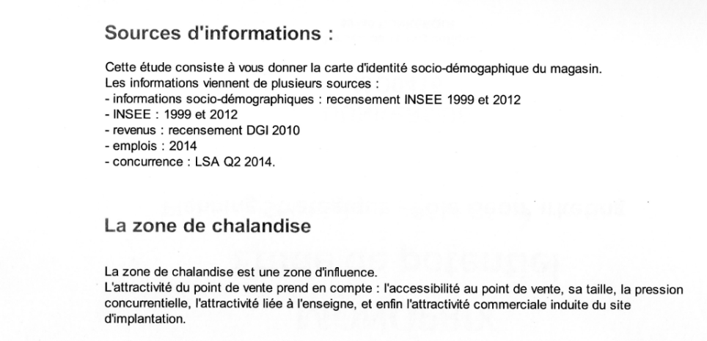
Annexe
